УДК 681.5
ДИСКРЕТИЗАЦІЯ БЕЗПЕРЕРВНИХ СИСТЕМ
АВТОМАТИЧНОГО КЕРУВАННЯ ЗА МЕТОДОМ ЕЙЛЕРА

О.С. Кириченко, кандидат технічних наук
Національний університет кораблебудування ім. адмірала Макарова
Виконана дискретизація безперевної системи автоматичного керування за прямим методом Ейлера в програмі Matlab Simulink
Ключові слова: дискретизація, система автоматичного керування, прямий метод Ейлера, безперевно-дискретна система.

Постановка проблеми. Для забезпечення необхідних показників якості керування в автоматичних системах, які застосовуються в промисловості та сільському господарстві, виникає необхідність застосування цифрових регуляторів [1, 2]. Параметри цифрових регуляторів можна визначити за рахунок перерахунку синтезованих безперервних регуляторів. Проте іноді ця заміна викликає певні труднощі.
Таким чином, виникає проблема, що пов'язана з вибором ефективного метода перерахунку безперервних регуляторів до цифрових регуляторів.
Аналіз останніх досліджень і публікацій показав, що проектування сучасних автоматичних систем керування для різних галузей промисловості та сільського господарства слід здійснювати з використанням сучасних САПР та програмного забезепечення, в якому реалізовані чисельні методи для побудови цифрових регуляторів.
Метою статті є висвітлити результати досліджень, які присвячені моделюванню безперервно-дискретних систем з використанням прямого метода Ейлера, що реалізований в програмі Simulink пакету програм Matlab.
Викладення основного матеріалу. Прямий метод Ейлера продемонстрований на рис. 1. Він дозволяє провести чисельне інтегрування та реалізований в програмі Simulink пакету програм Matlab.
Значення вихідного сигналу в момент $t=\text{nT}$ знаходиться з виразу
$x\left[\text{nT}\right]=x\left[\left(n−1\right)T\right]+\text{Tu}\left[\left(n−1\right)T\right]$ (1)

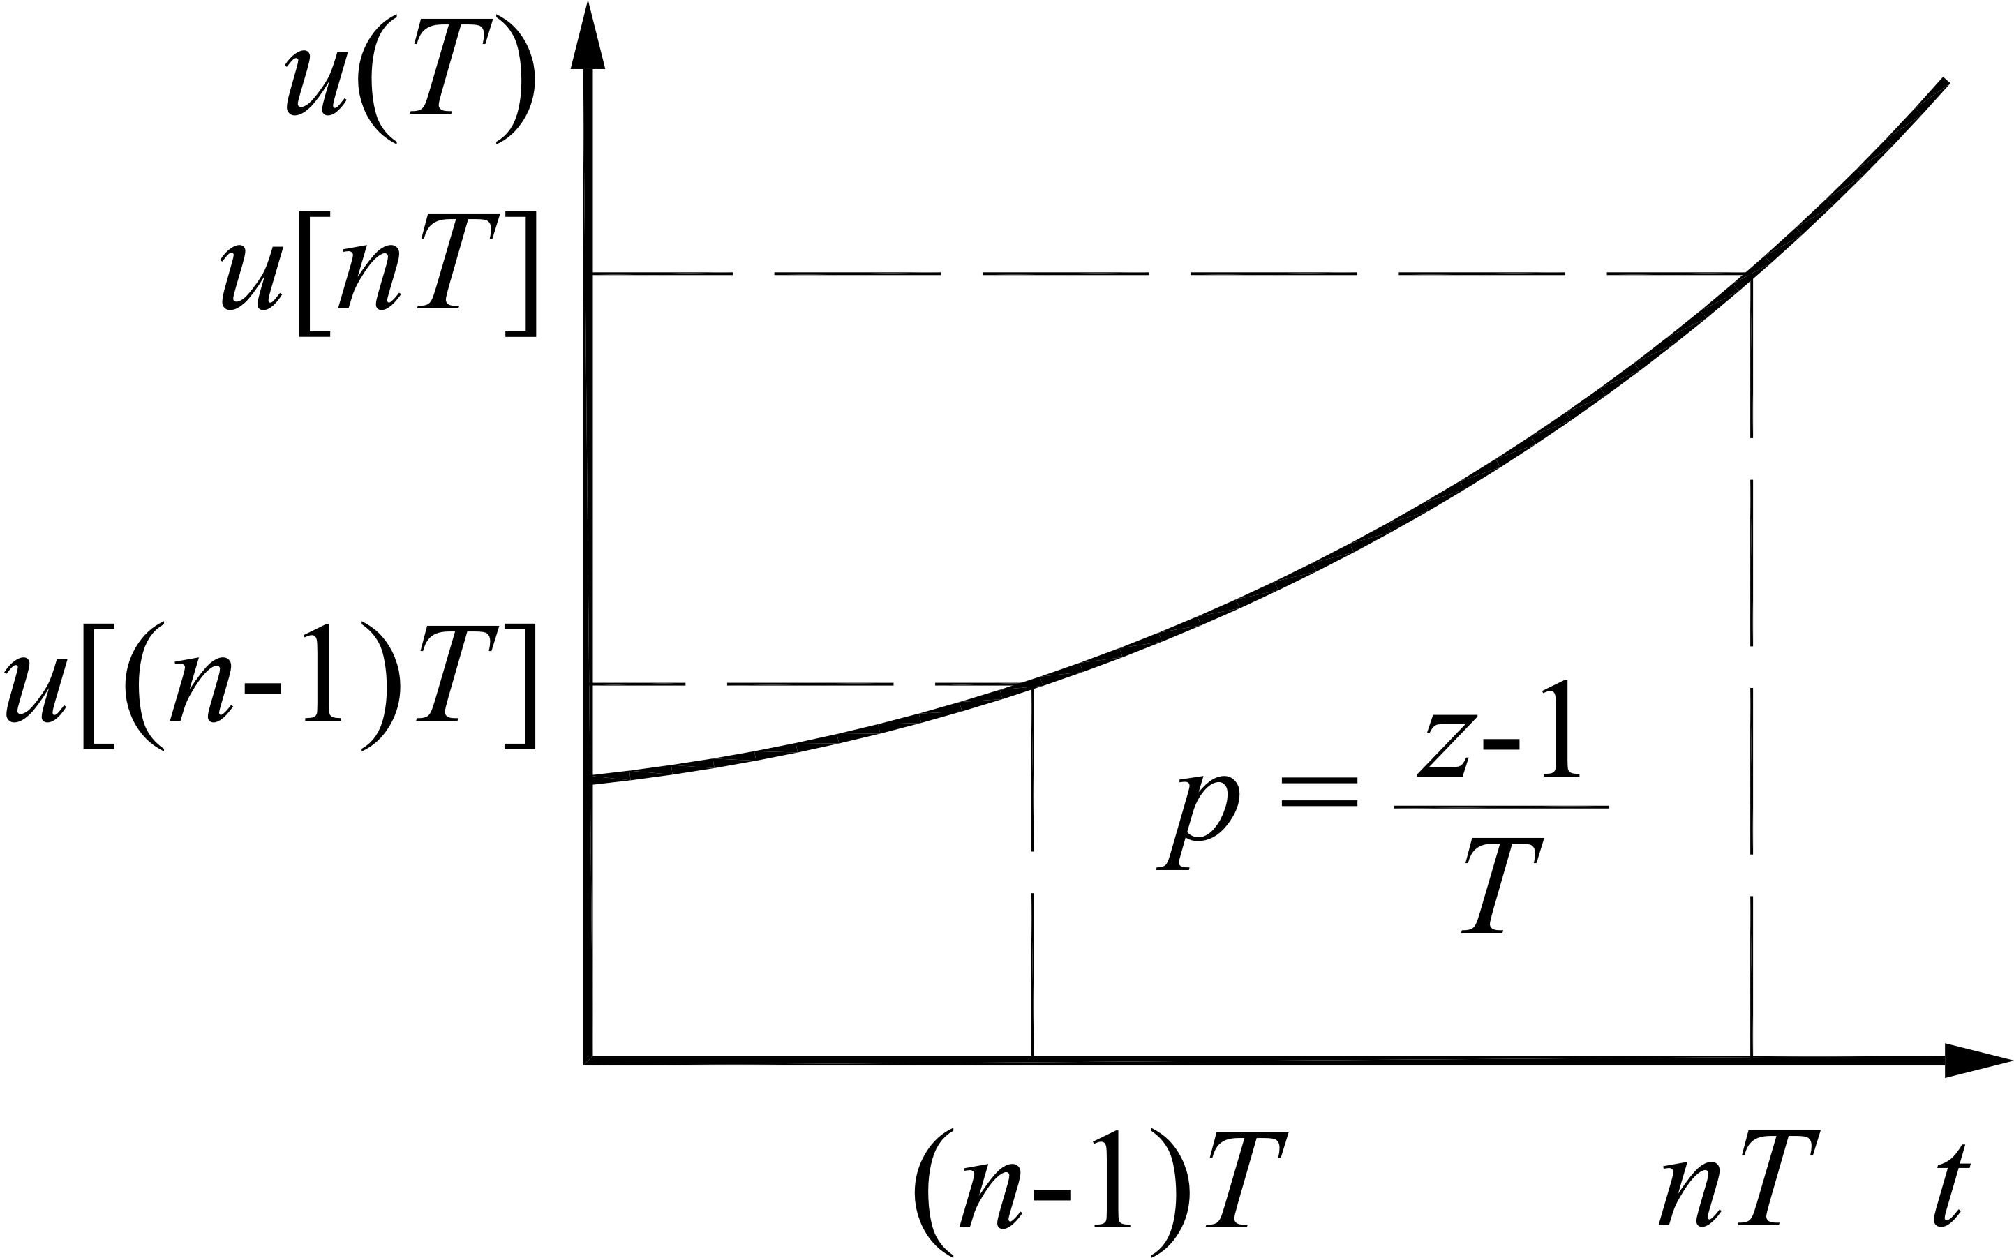
Рис. 1. Інтегрування за прямим методом Ейлера

При підстановці оператора запізнювання в вираз (1), отримаємо:
$x\left[\text{nT}\right]=x\left[\left(n−1\right)T\right]+\text{Tu}\left[\left(n−1\right)T\right]$. (2)
Сигнал на виході може бути представлений у вигляді:
$x\left[\text{nT}\right]=\frac{T}{z−1}u\left[\text{nT}\right]$. (3)
Таким чином, при використанні прямого методу Ейлера здійснюється заміна змінної:
$$\frac{1}{p}≈\frac{T}{z−1}$$
або
$p≈\frac{z−1}{T}$. (4)
Розглядуваний об'єкт регулювання описується передаточною функцією $W\left(p\right)=\frac{k_{\text{об}}}{T^{2}p^{2}+2ξ\text{Tp}+1}$ з наступними параметрами: $T=0,\text{07}$ с, $ξ=\text{0,5}$, $k_{\text{об}}=2$.
Для керування таким об'єктом синтезується ПІД-регулятор з реальною диференціальною ланкою $W_{p}\left(p\right)=\frac{k_{р}\left(T_{\text{об}}^{2}p^{2}+2T_{\text{об}}ξp+1\right)}{p\left(T_{д}p+1\right)}$, параметри якої повинні задовільняти умовам:
$\frac{k_{п}T_{д}+k_{д}}{k_{і}}=Т_{\text{об}}^{2}$; $\frac{k_{і}T_{д}+k_{п}}{k_{і}}=2{ξТ}_{\text{об}}$.
Звідки $k_{і}=k_{р}$, $k_{п}=k_{і}\left(2{ξТ}_{\text{об}}−Т_{д}\right)$, $k_{д}=k_{і}Т_{\text{об}}^{2}−k_{п}T_{д}$.
Для перетворення вихідної замкнутої системи використовується команда Tools/Control Design/Linear Analysis/Model Diskretizer. При цьому відкривається вікно Simulink Model Diskretizer, яке дозволяє вибрати блоки для дискретизації і задати параметри дескретизації. Модель системи після перетворення регулятора з застосуванням рівнянь (1)-(4) прямого метода Ейлера показана на рис. 2.
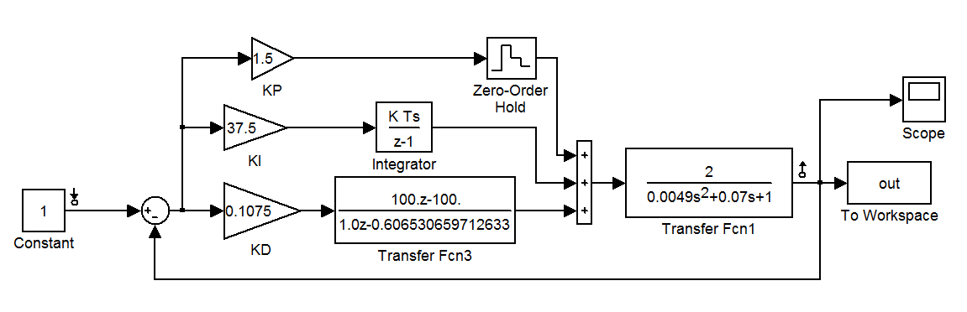
Рис. 2. Модель змішаної безперервно-дискретної системи

При $T_{д}=0,\text{01}$ с, яка менша за добуток $2ξT=0,\text{07}$, та $k_{\text{зз}}=1$ параметри безперервного ПІД-регулятора для ${\bar{k}}_{р}=3$ дорівнюють $k_{і}=\text{37},5$, $k_{п}=1,5$, $k_{д}=0,\text{1075}$.
Для отриманння динамічних характеристик змішаної безперервно-дискретної системи зручно при моделюванні реалізувати перехідний процес, записати його в робочий простір Matlab з наступною програмною обробкою для отримання необхідних динамічних характеристик.
Перехідний процес в системі при дискретизації представлений на рис. 3.
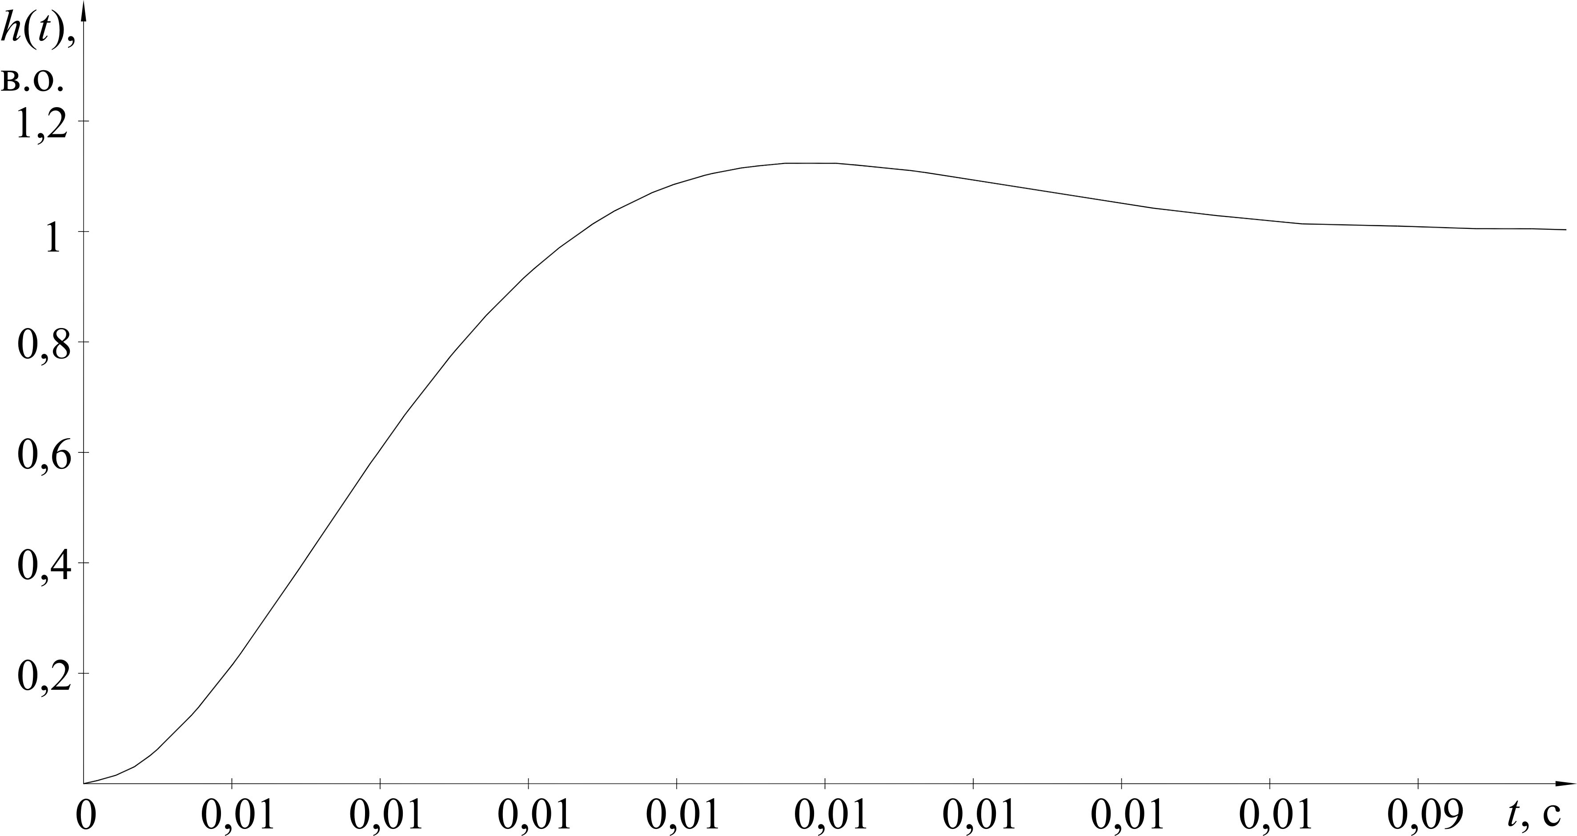
Рис. 3. Перехідна характеристика безперервно-дискретної системи

Таким чином, використавши блоки Model Diskretizer програми Simulink, виконана дискретизація безперервної системи.
Висновки.
1. В результаті моделювання отримано наступні показники якості керування для розглядуваного об'єкта: час перехідного процесу становить близко 0,09 с, перерегулювання є незначним і не перевищує 30 %.
2. Використання програми Simulik пакету програм Matlab спрощує побудову безперервно-дискретних систем.
3. Прямий метод Ейлера є ефективним способом перерахунку безперервних регуляторів до цифрових.
Література:
1. Герман-Галкин С.Г. Matlab & Simulink. Проектирование мехатронных систем на ПК / С.Г. Герман-Галкин. – СПб. : КОРОНА-Век, 2008. – 368 с.
2. Проектирование по теории автоматического управления / В.Ю. Аркадьев, А.И. Папченко, А.Г. Попруга, В.П. Боярчук. – Херсон : Херсонский государственный технический университет, 2002. – 272 с.
Кириченко А.С. Дискретизация непрерывных систем автоматического управления методом Ейлера.
Выполнена дискретизация непрерывной системы автоматического управления с использованием прямого метода Эйлера в программе Matlab Simulink

Kyrychenko O.S. Discretization of continuous automatic control systems with Euler method.
Discretization of continuous system with using the direct method Euler in Matlab Simulink software are performed.

